**淘宝地址:**

<https://item.taobao.com/item.htm?spm=937.1000770.1000419.1.wjA0pZ&id=42684856022&asker=wangwang&wwdialog=bbxxbbmc&ad_id=&am_id=&cm_id=&pm_id=1500669109270d368827>

和风日语

**费用:**

1000 (服务费) + 方法二(见合同 有成效再付) + 1000/月 维护费

[www.lucklaser.jp](http://www.lucklaser.jp)

**2015-7-28**

**网站收录:**

Site: lucklaser.jp

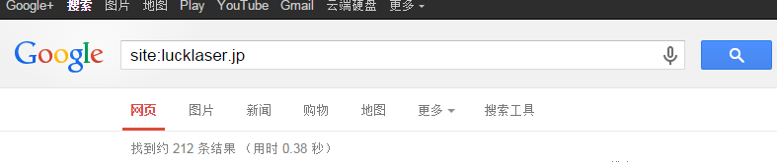

**外链数量:**

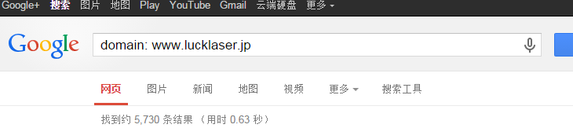

**后台账号:**

[www.lucklaser.jp/img](http://www.lucklaser.jp/img)

seo / passseo